IDEA的基本使用

1. 安装

略

1. 创建Java项目
2. 新建项目

File菜单 🡪 New 🡪 Project

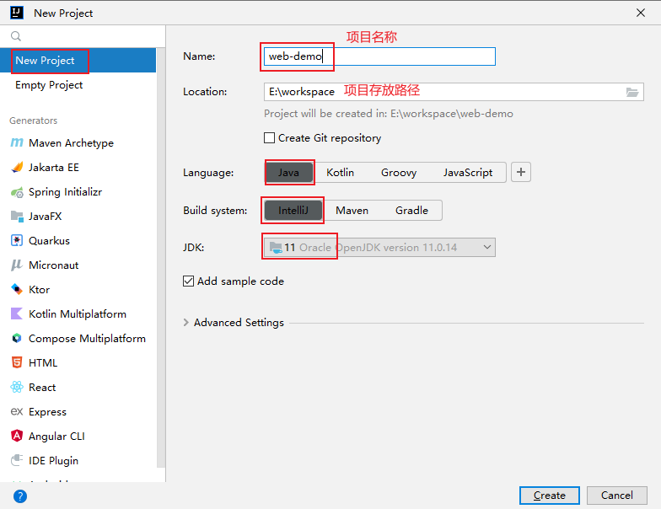

1. 打开项目的方式

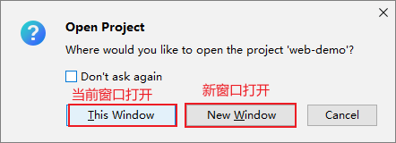

1. 编写代码

创建包、接口、类

1. 运行程序

右键 🡪 Run …

三、创建 JavaWeb项目

1、创建 Java 项目（同上）

2、添加WEB支持

选中项目 🡪 Project Structure（项目结构） 🡪 Modules（模块）

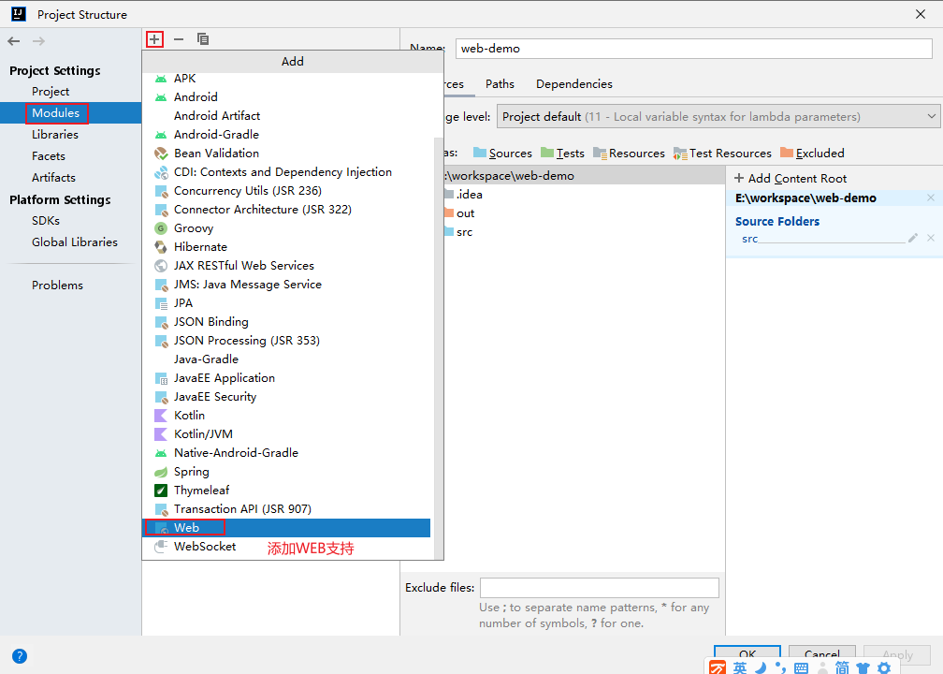

3、编写代码

src : 编写后端Java代码（接口、类、Servlet） 🡪 实现业务逻辑

web：编写前端代码（html、css、js、JQuery、LayUI、BootStrap、Vue、Vant、…）🡪 用户可操作的界面（漂亮、体验好、操作方便） 🡪 等同于Eclipse中的WebApp

注意：此时不能编写Servlet代码（继续往下操作）

4、配置Tomcat Web服务器

1）编辑配置

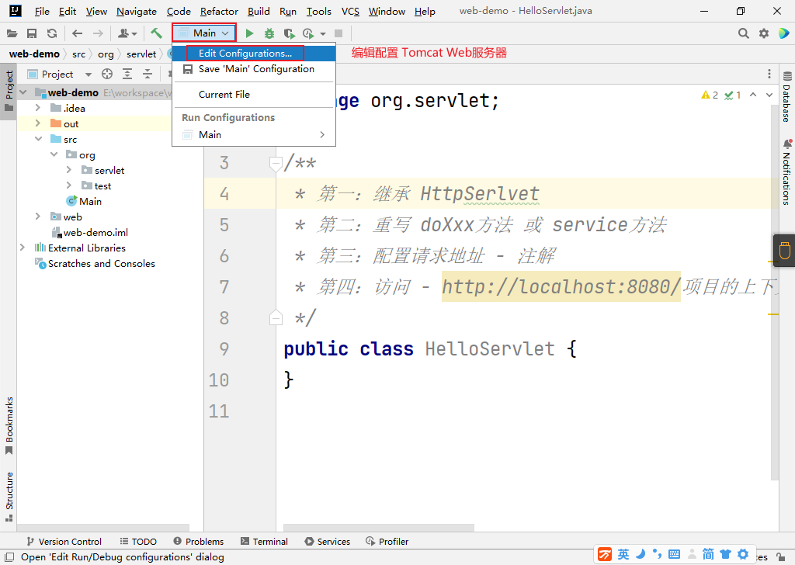

2）添加Tomcat

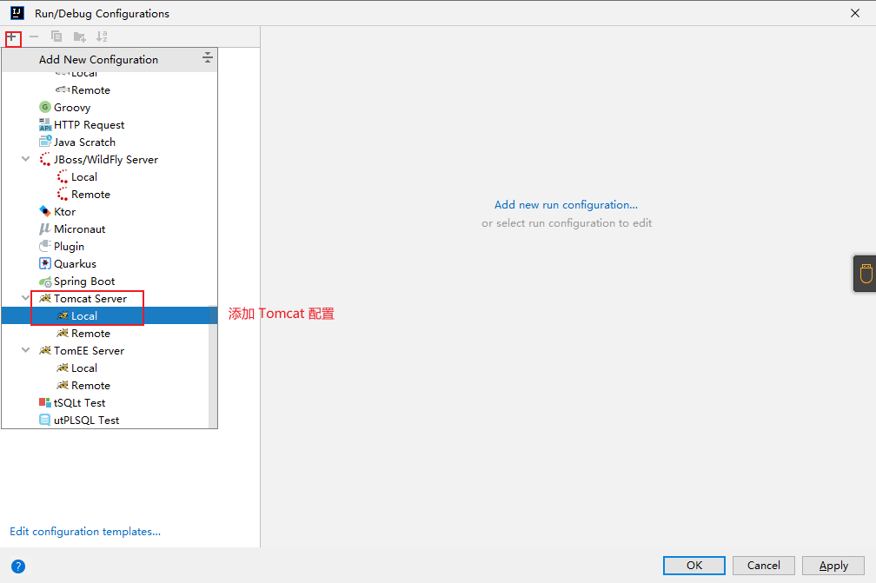

3）配置 Tomcat 安装目录

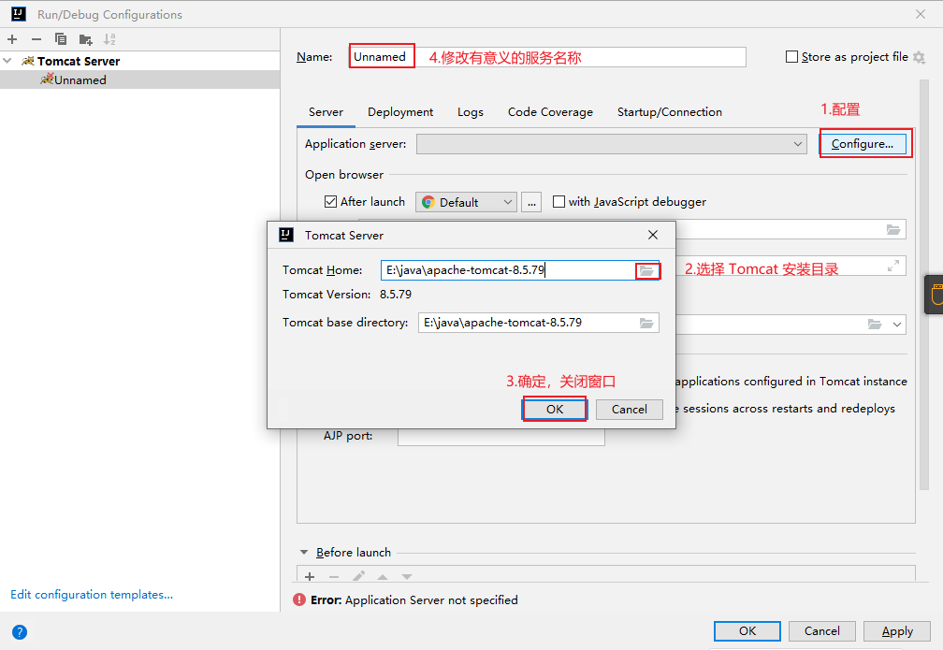

4）添加 Tomcat 依赖

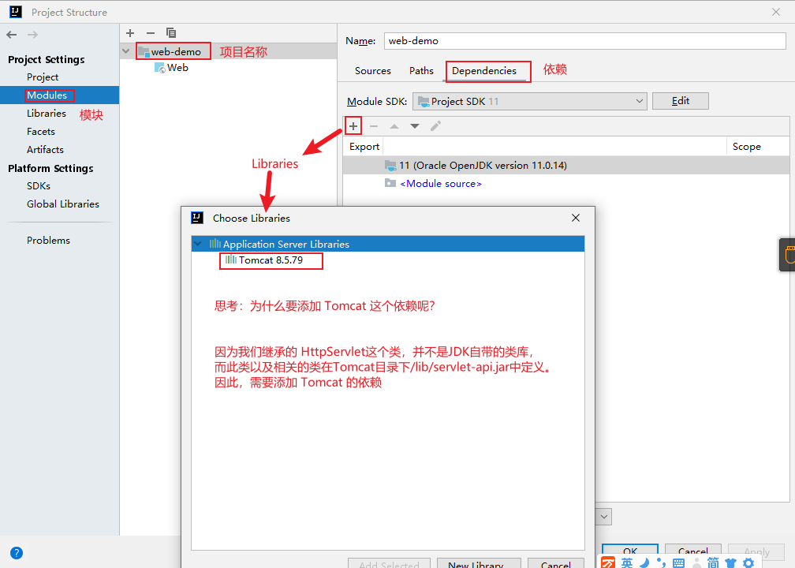

5）编写 Servlet程序

6）添加第三方的 jar 文件

注：

正常情况下（Eclipse），在项目中创建lib目录，把jar文件添加即可。但是，IDEA不行，它需要用户手动的添加jar文件到项目中，操作步骤如下所示：

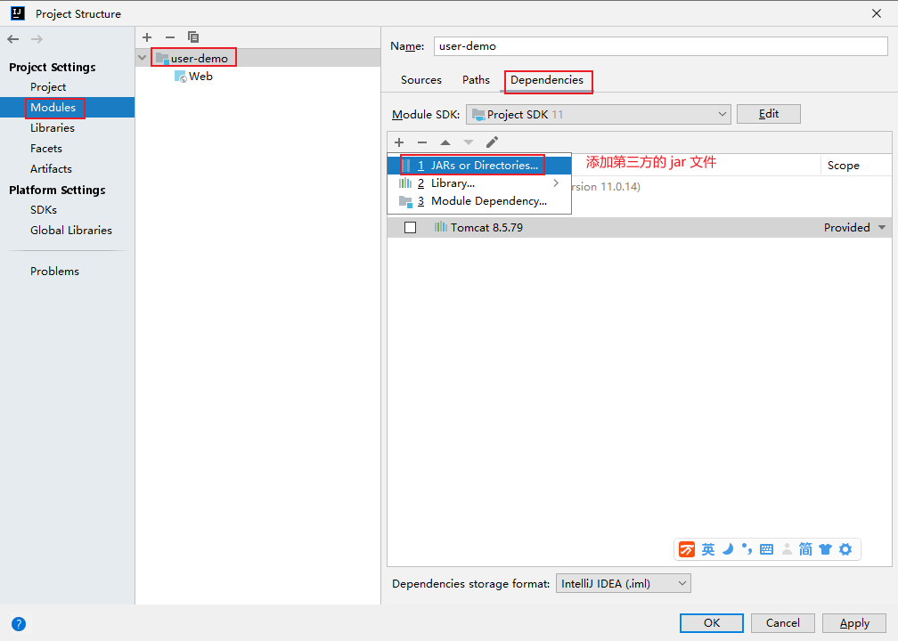

特别注意：当我们发布项目到 Tomcat 时，必须把项目依赖的 jar 包同时也必须发布 Tomcat中，否则运行失败！操作如下：

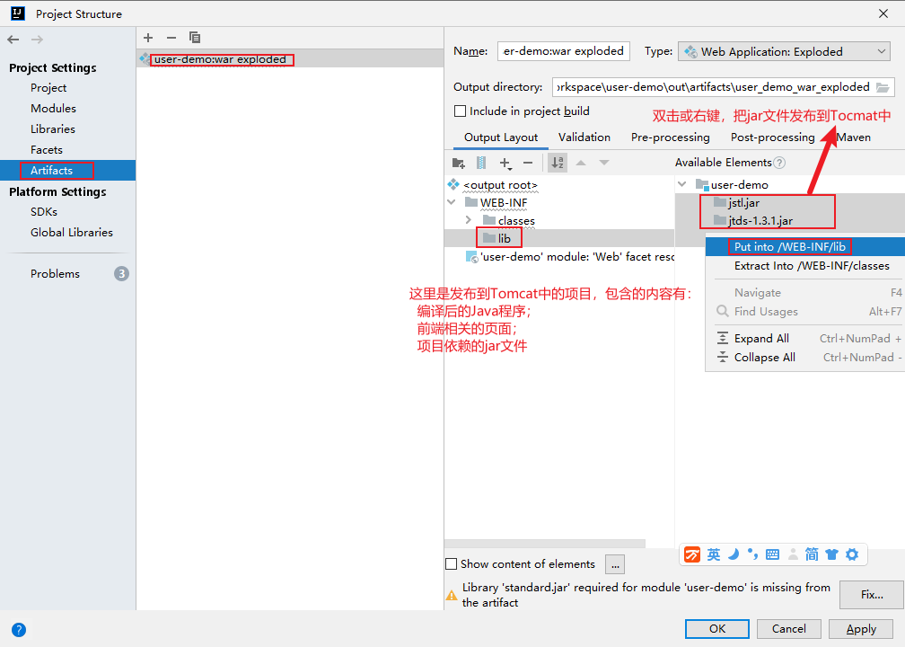

7）创建Artifact

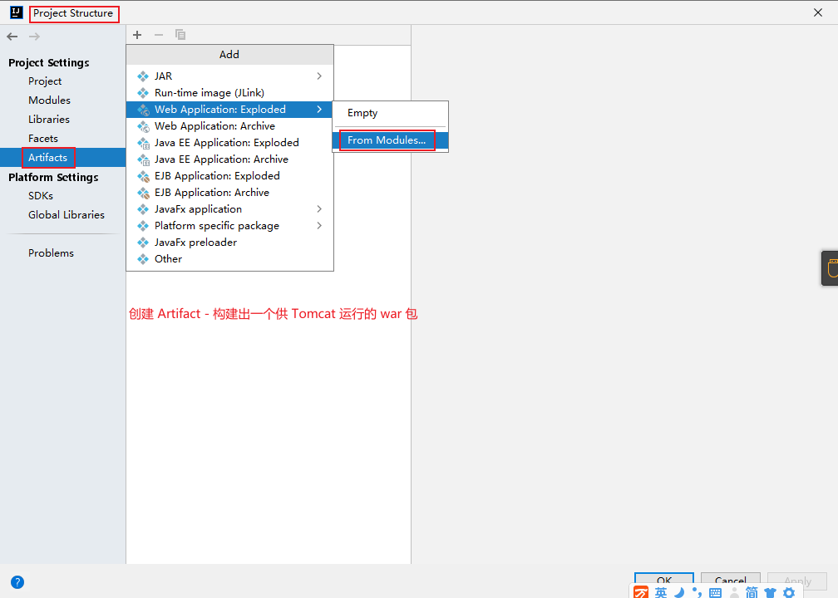

7、把 Artifact 部署到 Tomcat中

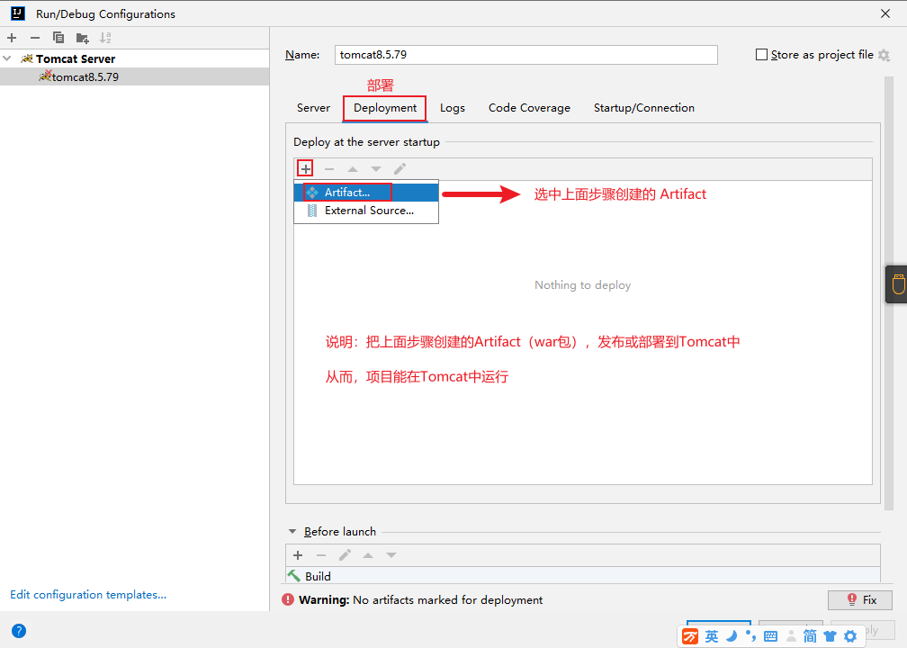

注意：部署成功后，一般需要修改项目的上下文路径

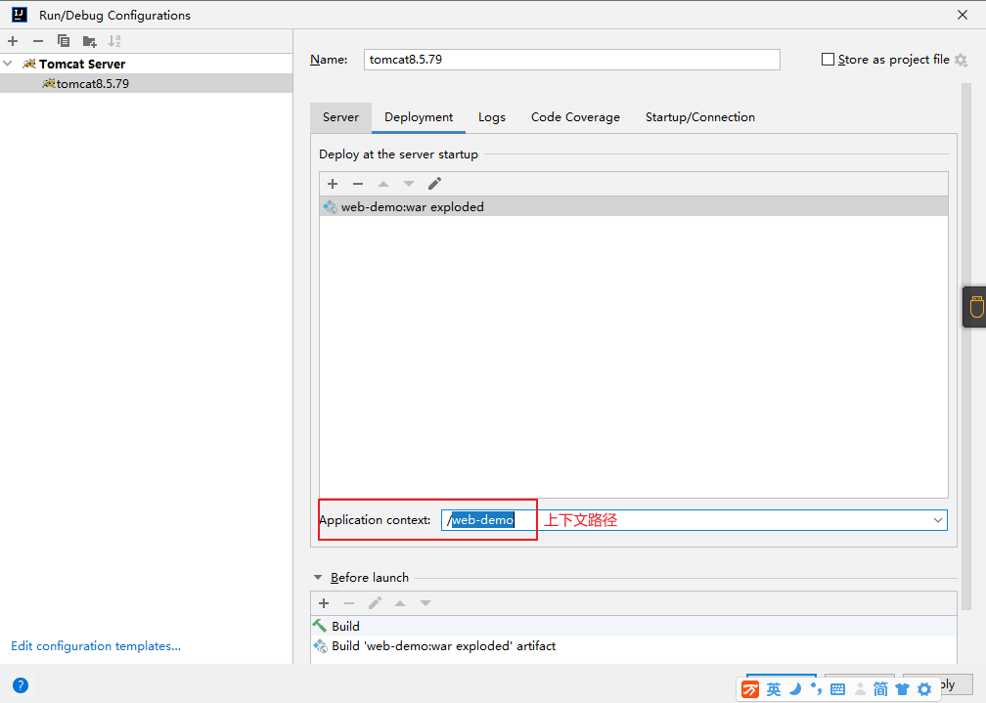

四、IDEA的设置

1、显示工具条

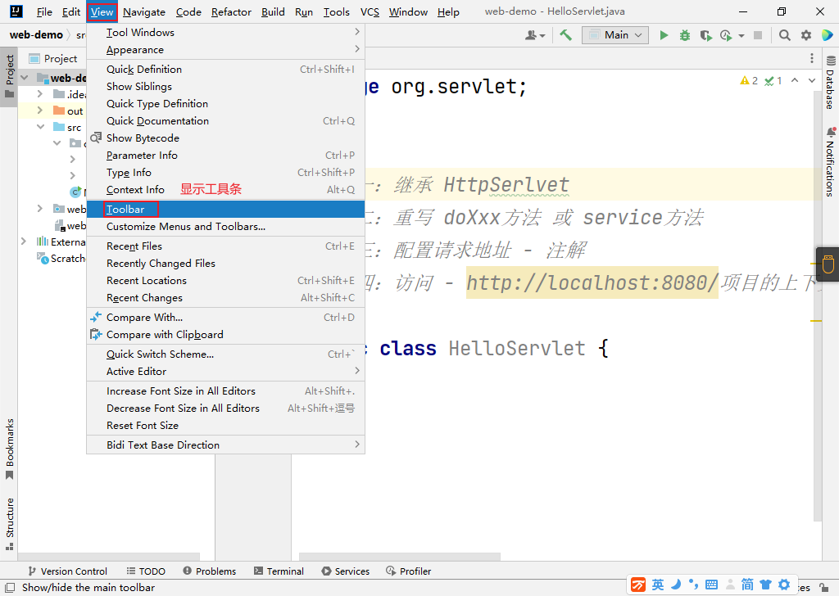

2、解决Tomcat日志乱码

1）在Tomcat目录下找到conf 🡪 logging.properties

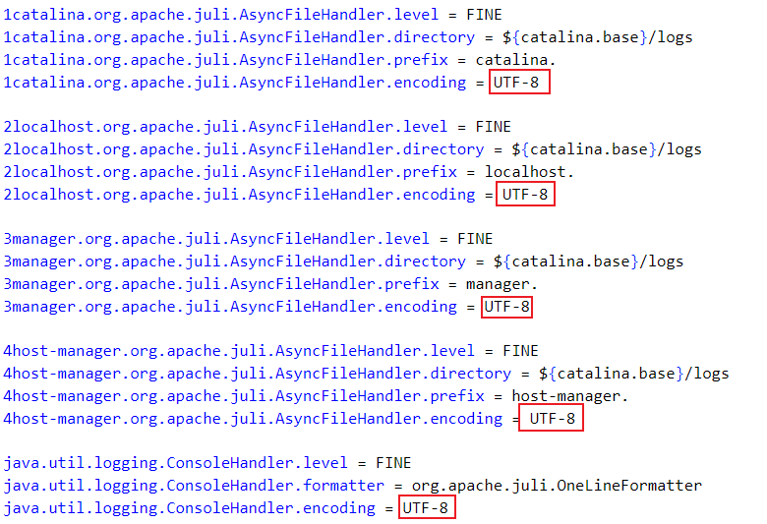

确保都是UTF-8编码

2）IDEA中JVM的虚拟机的编码方式设置为UTF-8

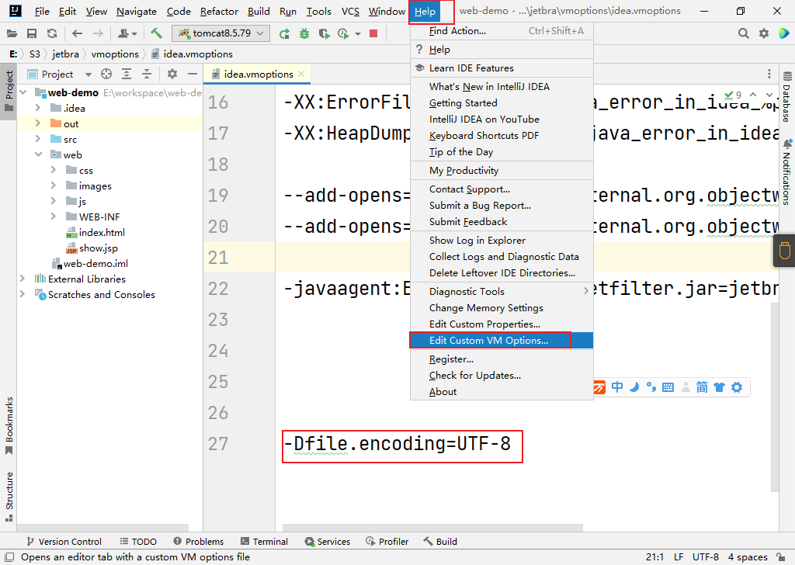

3）Tomcat配置

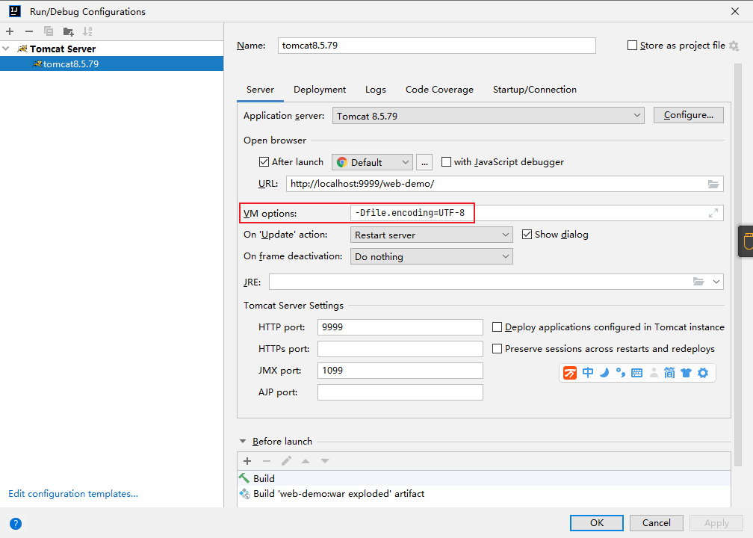

3、过滤文件

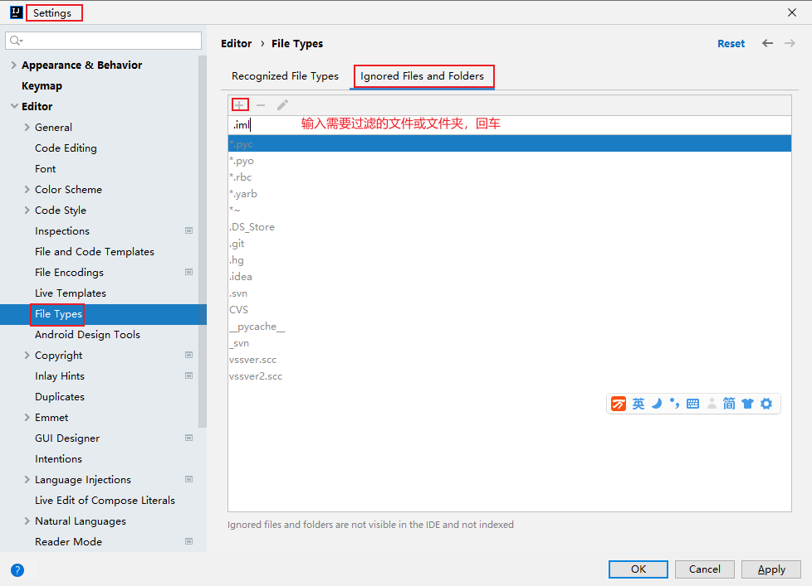

4、设置文档注释

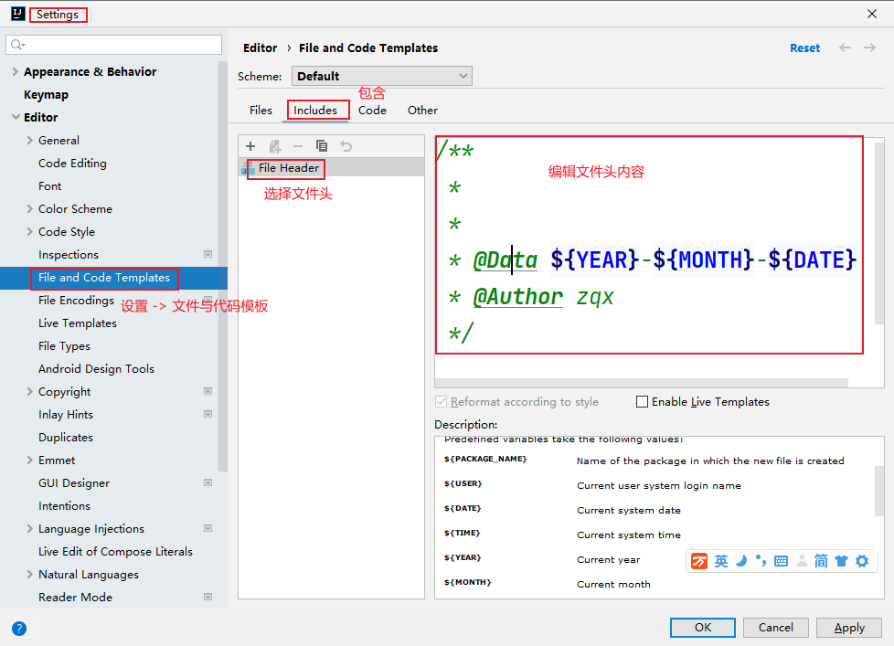

5、设置注释的颜色

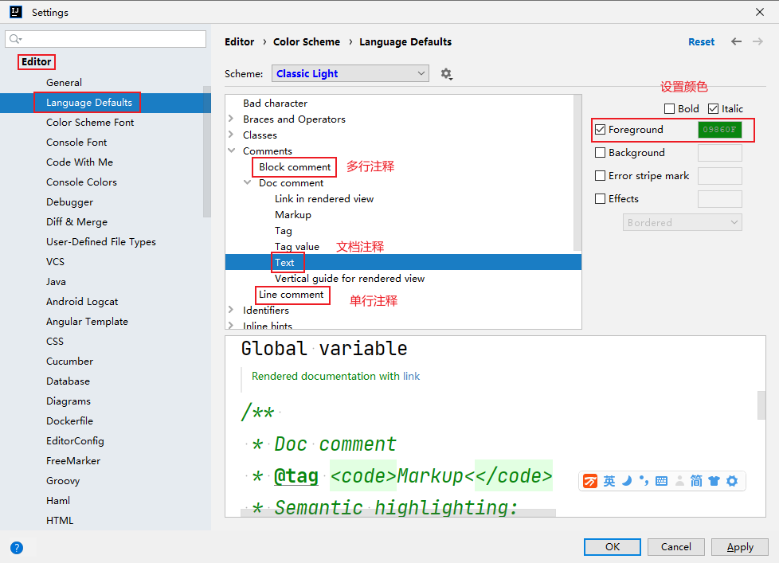

6、IDEA整合操作数据库

1）选择连接数据库的种类

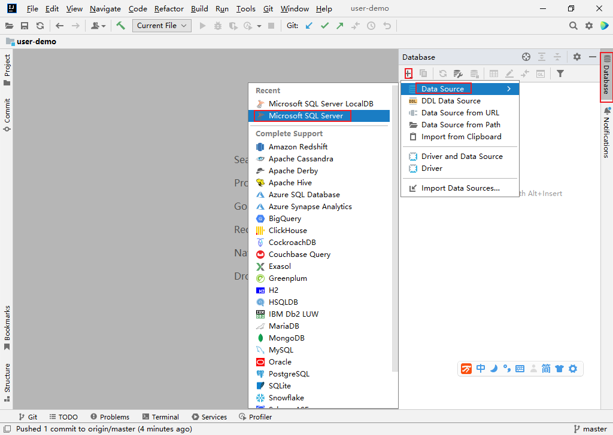

2）配置连接信息

